NAME : MUHAAMD NOMAN

OEL : 1  
REG : 043 (65157)

**BOOKING:**

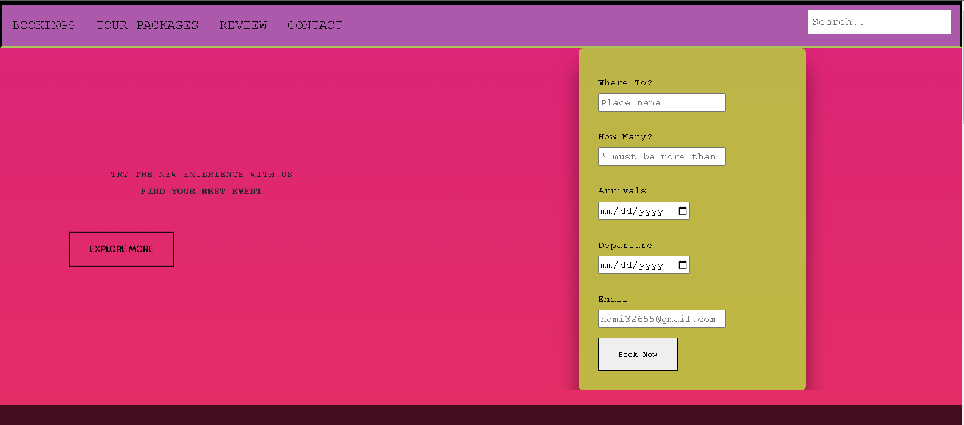

**REAL TIME COUNTER:**

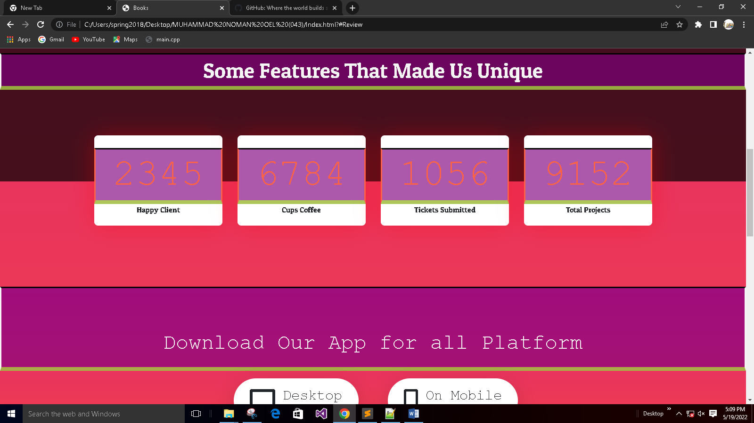

**REVIEW:**

